Lektion 7 (24-03-2020) opgaver

## Review question 3 side 199

**For a communication session between a pair of processes, which process is the client and which is the server?**

Clienten er den der forespørger en forbindelse, mens at den som fungere som en server sidder og venter på forespørgsler.

## Review question 12 side 199

**How can websites keep track of users? Do they always need to use cookies?**

Siden at den server som svarer med http er stateless, hvilket vil sige at den ikke gemmer information omkring brugerne, så vil cookies være nødvendige for at kende forskel på brugere. Her vil hver besøgende på siden få en cookie, som svarer til et id i udbyderens database, hvor de gemmer alt den aktivitet som denne cookie opfanger. Ved brug af cookies kan brugere og huskes mellem sessions, altså ved nedlukning og genåbning af browseren. Hvis dette ikke er en nødvendig egenskab kan man bruge andre metoder, som at give hver bruger et ID, som svarer til en plads i databasen, dette kan dog ikke gemmes mellem sessions.

## Review question 20 side 200

**What is the difference between recursive and iterative DNS queries?**

Ved recursive DNS queries så foregår det sådan her: client 🡪 Lokal DNS 🡪 Root 🡪 Top-level domain 🡪 authoriative 🡪 Top-level domain 🡪 Root 🡪 Lokal DNS 🡪 client.

Hvorimod ved iterative DNS queries så foregår det sådan her: client 🡪 Lokal DNS 🡪 Root 🡪 Lokal DNS 🡪 Top-level domain 🡪 Lokal DNS 🡪 authoriative 🡪 Lokal DNS 🡪 client.  
Her giver de andre DNS server blot addresen på hvor mere information kan findes i stedet for at de spørger for en.

## Problem 5 side 202

**The text below shows the reply sent from the server in response to the HTTP GET message in the question above. Answer the following questions, indicating where in the message below you find the answer.**

HTTP/1.1 200 OK*<cr><lf>*Date: Tue, 07 Mar 2008

12:39:45GMT*<cr><lf>*Server: Apache/2.0.52 (Fedora)

*<cr><lf>*Last-Modified: Sat, 10 Dec2005 18:27:46

GMT*<cr><lf>*ETag: ”526c3-f22-a88a4c80”*<cr><lf>*Accept-

Ranges: bytes*<cr><lf>*Content-Length: 3874*<cr><lf>*

Keep-Alive: timeout=max=100*<cr><lf>*Connection:

Keep-Alive*<cr><lf>*Content-Type: text/html; charset=

ISO-8859-1*<cr><lf><cr><lf>*<!doctype html public ”-

//w3c//dtd html 4.0transitional//en”>*<lf>*<html>*<lf>*

<head>*<lf>* <meta http-equiv=”Content-Type”

content=”text/html; charset=iso-8859-1”>*<lf>* <meta

name=”GENERATOR” content=”Mozilla/4.79 [en] (Windows NT

5.0; U) Netscape]”>*<lf>* <title>CMPSCI 453 / 591 /

NTU-ST550ASpring 2005 homepage</title>*<lf>*</head>*<lf>*

*<much more document text following here (not shown)>*

1. **Was the server able to successfully find the document or not? What time was the document reply provided?**

Ja, det kan man se fordi at den sendte ”200 OK” hvilket betyder det gik godt

Datoen er Tue, 07 Mar 2008

Rød

1. **When was the document last modified?**

Blå

1. **How many bytes are there in the document being returned?**

Gul

3874 bytes

1. **What are the first 5 bytes of the document**

<!doc

## Problem 10 side 203

**Assume you request a webpage consisting of one document and five images. The document size is 1 kbyte, all images have the same size of 50 kbytes, the download rate is 1 Mbps, and the RTT is 100 ms. How long does it take to obtain the whole webpage under the following conditions? (Assume no DNS name query is needed and the impact of the request line and the headers in the HTTP messages is negligible).**

Farvekodning til opgaven: Upload, fil, RTT, Antal

1. **Nonpersistent HTTP with serial connections.**

Dette er tiden for at hente det ene document

2 * 100 ms + 8 * 10^3 bits / 10^6 bits/s

Dette er tiden for at hente de 5 billeder

5 * (2 * 100 ms + 4 * 10^5 bits / 10^6 bits/s)

Plusset sammen giver disse to: 3.208 sekunder

1. **Nonpersistent HTTP with two parallel connections.**

I stedet for at etablere 6 forbindelser efter hinanden, bliver de to og to sammen, så der er kun brug for at overføre filer af 3 gange:

2 * 100 ms + 3 * (4 * 10^5 bits / 10^6 bits/s)

Detter giver 1.4 sekunder

1. **Nonpersistent HTTP with six parallel connections.**

Nu sker det hele på engang, så der er ikke brug for et ”antal” i sætningen

2 * 100 ms + 4 * 10^5 bits / 10^6 bits/s = 0.6 sekunder

1. **Persistent HTTP with one connection.**

Dette er circa det samme som den første, dog uden at man skal RTT flere gange

2 * 100 ms + 8 * 10^3 bits / 10^6 bits/s + 5 * (4 * 10^5 bits / 10^6 bits/s) = 2.208 sekunder

**Facit:**

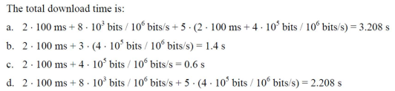

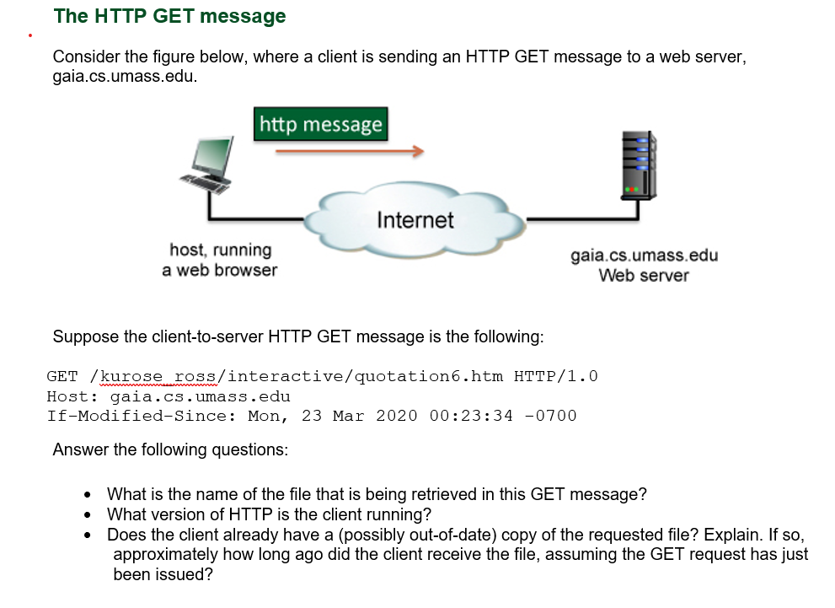

* /kurose_ross/interactive/quotation6.htm
* http 1.0
* Ja klienten har allerede en kopi, den har en fra 23 mar 2020 00:23:34, så hvis der ikke er sket nogle ændringer siden, så vil denne version blive brugt at klienten.

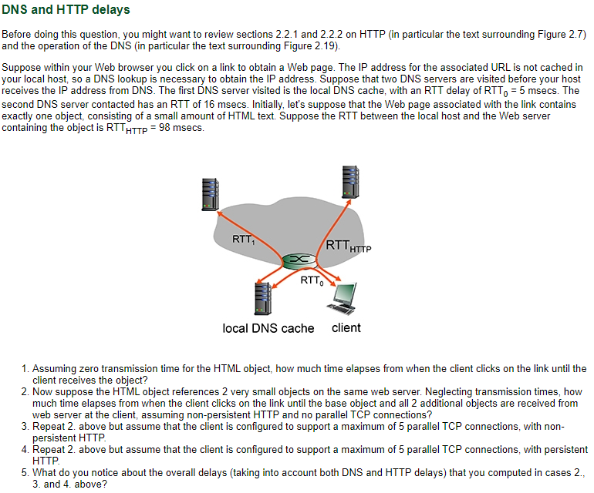

1. Første DNS besøg: 5 msecs, anden DNS server: 16 msecs. Fra client til web server: 98 msecs.

5 msecs + 16 msecs + 2* 98 msecs (2 på grund af http protokolen) = 217 msecs

1. Samme som før, dog med nogle ekstra elementer, da 3 elementer skal hentes:

5 msecs + 16 msecs + 3 * (2 * 98) = 609 msecs

1. Samme som ovenfor, nu kan de 2 ekstra elementer dog hentes på samme tid:

5 msecs + 16 msecs + 2 * 98 + 2 * 98 = 413 msecs

1. Samme som 3, men nu er det ekstra ”håndtryk” ikke nødvendit, fordi den er persisten.

5 msecs + 16 msecs + 2 * 98 + 98 = 315 msecs

1. At 4 var den hurtigste, samt at DNS er meget hurtigt sammenlignet med overførsel af filer

## Problem 22 side 207

**Consider distributing a file of F = 15 Gbits to N peers. The server has an upload rate of us = 30 Mbps, and each peer has a download rate of di = 2 Mbps and an upload rate of u. For N = 10, 100, and 1,000 and u = 300 Kbps, 700 Kbps, and 2 Mbps, prepare a chart giving the minimum distribution time for each of the combinations of N and u for both clientserver distribution and P2P distribution.**

Formel for Server-client: $\max\left\{\frac{NF}{Us},\frac{F}{Dmin}\right\}$

Formel for P2P: $max⁡\{\frac{F}{Us},\frac{F}{Dmin},\frac{NF}{Us+\sum_{i=1}^{N}{Ui}}\}$

Us = 30 Mbps  
Di = 2 Mbps  
F = 15 Gbits, hvilket er det samme som 15 * 1024 Mbits  
u = 300 Kbps, 700 Kbps og 2Mbps  
n = 10, 100 og 1000  
300 Kbps = 300/1024 Mbps

|  |  |  |  |
| --- | --- | --- | --- |
| Server-client | 10 N | 100 N | 1000 N |
| 300 Kbps |  |  |  |
| 700 Kbps |  |  |  |
| 2 Mbps |  |  |  |

|  |  |  |  |
| --- | --- | --- | --- |
| P2P | 10 N | 100 N | 1000 N |
| 300 Kbps |  |  |  |
| 700 Kbps |  |  |  |
| 2 Mbps |  |  |  |

a

**Facit:**

